 | 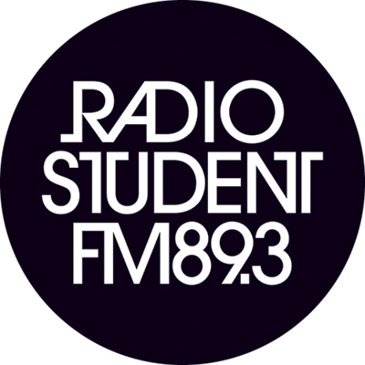 |  |  | 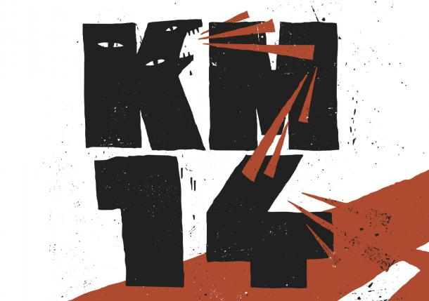
ZAVOD RADIO ŠTUDENT  Cesta 27. aprila 31  1000 Ljubljana SI  T ++ 386-(0)1-24-28-800  F ++ 386-(0)1-24-28-808  www.radiostudent.si |  |  | L  Klubski maraton 14 pustil svoj pečat na sceni glasbenega podtalja!  V petek, 7. novembra 2014, smo bili v Menzi pri koritu na Metelkovi priča finalu Klubskega maratona 14, kjer se je na skupnem koncertu pred številčnim občinstvom zbralo vseh 6 letošnjih maratoncev.  Že spomladi letos je žirija Glasbene redakcije Radia Študent izmed 67 prispelih prijav na natečaj Klubski maraton 14 izbrala 6 glasbenih izvajalcev, ki so se udeležili najbolj glasne turneje po Sloveniji.  Letošnji maratonci, ki so to jesen žgali po slovenskem klubovju so:  - KOALA VOICE (indie-rock mladež iz Zasavja),  - 12 (hipnagogičen lo-fi kantavtor v novi čudni maniri),  - SKELETONIUM (industrial techno dirigent iz Logatca),  - HILLBILLYWITHACHAINSAW (nažigaški trio iz podgurskih logov),  - AKAMI (eksperimentalni elektronik, ki se enako dobro počuti v popu kot v avantgardi),  - YOUR GAY THOUGHTS (predstavniki sodobnih basovskih strujanj).  Turneja KM14, ki je trajala od 19. 9. do 7. 11. 2014, je maratonce popeljala po klubovju širom Slovenije in jih na koncu strnila v skupnem finalnem večeru na Metelkovi. Kje vse so bili: http://radiostudent.si/klubskimaraton/tours  Pred začetkom same turneje so se preizkusili v živem radijskem nastopu v studiu Radia Študent. Videoposnetki koncertov na voljo tukaj: http://radiostudent.si/glasba/koncert-v-%C5%BEivo  V studiu Radia Študent ali v lastni režiji so posneli po dva komada. Zbirka vseh je izšla na kompilacijskem CD-ju Klubski Maraton 14. V posluh tukaj: https://soundcloud.com/klubski-maraton/sets/klubski-maraton-14, http://zars.bandcamp.com/album/klubski-maraton-14  Novost letošnjega Klubskega maratona je bil natečaj RMX4 - natečaj remiksov komadov letošnjih klubskih maratoncev, ki ga je razpisal Radio Študent v sodelovanju s SAE Institute. Na samem finalnem dogodku smo razglasili zmagovalca natečaja, Jako Jankoviča ki je nagrajen s 4-mesečnim tečajem SAE Instituta Ljubljana Music Production Certificate.  Na Facebook strani Radia Študent si lahko ogledate fotografije z dogodka.  S ponosom stremimo k naslednjemu letu, ko se bo zgodil že 15. Klubski maraton po vrsti. Obeleženje bo temu jubileju primerno!  Vaš Radio Študent!  *****  Klubski maraton Radia Študent je najpomembnejši generator nove glasbene ustvarjalnosti v Sloveniji, ki s svojim utečenim programom dela odkriva, vzpodbuja in promovira nove kreativne presežke domače alternativne glasbene produkcije. Je izjemno uveljavljena oblika predstavljanja nove glasbene produkcije, ki ob intenzivni medijski podpori (preko programa Radia Študent, najav drugih medijev in obširne promocije) postavlja idealno platformo za nadaljnji razvoj vzhajajočih glasbenih ustvarjalcev. Vedno pogosteje pa Klubski maraton daje smernice tudi organizatorjem poletnih alternativnih glasbenih festivalov, ki že v istem letu vabijo izbrane maratonce na svoje festivale. Bistvo Klubskega maratona je, da omogoči prodor še neuveljavljenim alternativnim glasbenim skupinam, ki ob kreativnosti, svežini in originalnosti izkazujejo jasne obete in ambicije za nadaljnji ustvarjalni razvoj.  Kontakt:  Božidar Plesnik  Urednik Glasbene redakcije RŠ  bozidar.plesnik@radiostudent.si  01-24-28-814

